# 福建直播节目单制作教程

步骤1.

首先打开标准版节目单，把一些不必要的列删除，再在第一行做筛选，精简过后的图如下：

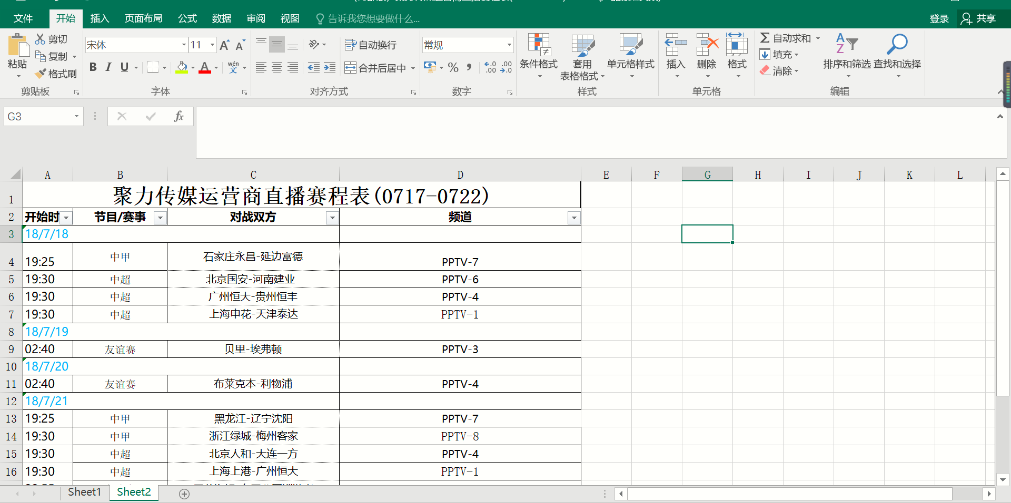

如图，日期的格式为18/7/18，时间格式为19:20,24小时制。

步骤2.

创建对应的直播频道Txt文件，命名规范，直播频道为福建PPTV-1,轮播频道为福建PPTV-live24.然后开始编辑文档，规则如下：

1. 日期下面空一行，时间后面空一个空格再带节目名称
2. 节目名称为联赛-对阵双方，VS用-代替，如中超-广州恒大-上海上港，对于轮播节目单，则全场与直播节目单一致，精华为联赛-概况描述（10字以内），如中超-武磊两传一射胜恒大
3. 对于直播节目单，如当天无节目，则24小时播垫片，从00:00开始，每隔3个小时放一个垫片，且两个时间段之间不得超过3小时，例图：

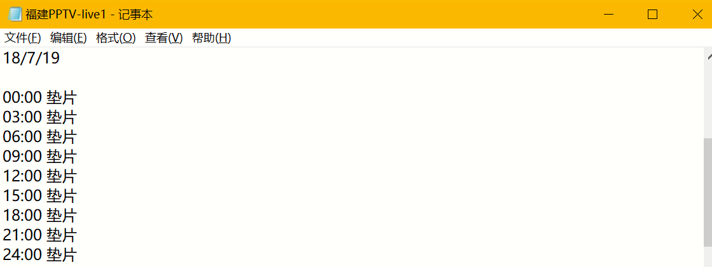

当有节目的时候，如19:30开始的比赛，则在18:00下边插入该节目，且节目时长只能为3小时，不需要按2小时的正常比赛时间来，这样上述例子的结束时间就为22:30播垫片，接着就是24:00播垫片，注意一定要填满24小时，无论有无节目。

特殊情况，如比赛跨天，则顺延，如比赛开始时间为23:00，播3个小时，结束时间则为第二天的2:00播垫片，切记两个时间段的间隔不能超过3个小时。

例图如下：

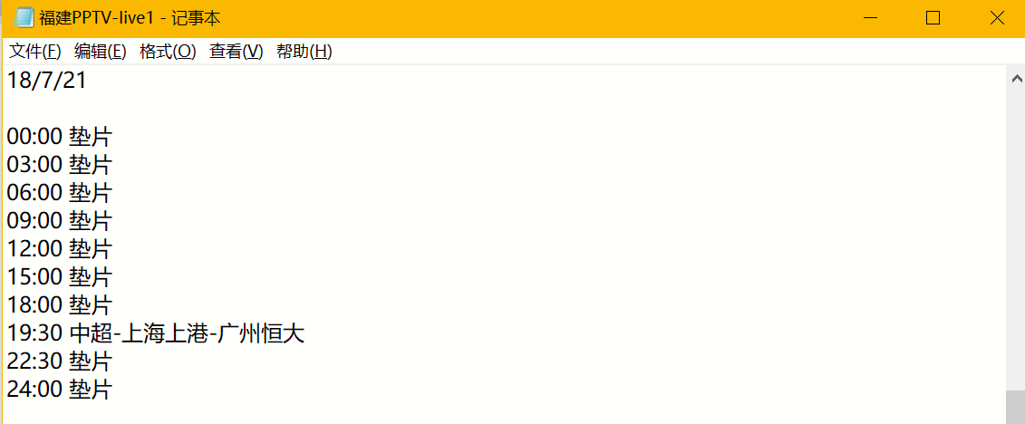

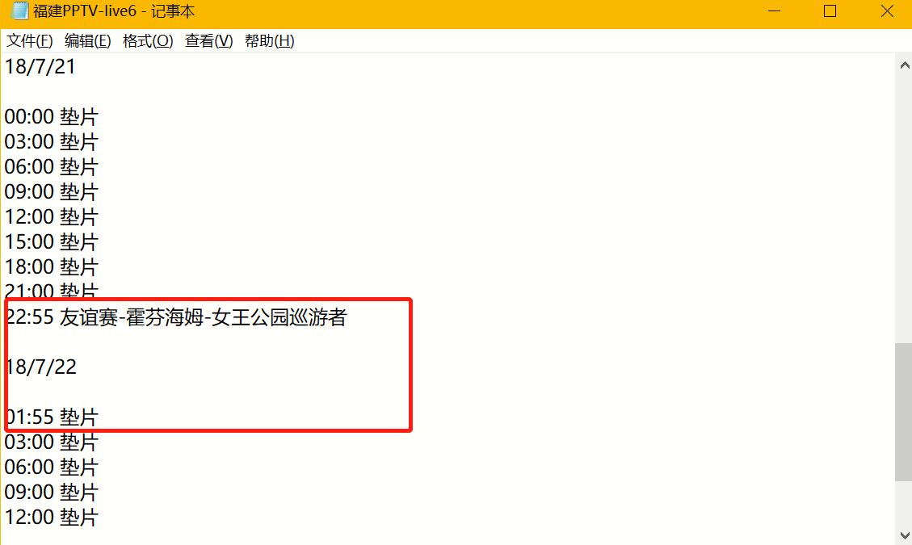

注意事项：

每周新的节目单出来，如果黄钦秀在那天休息，你们就可以参照此教程制作，然后发给黄钦秀，由他审核并发邮件。（因为福建EPG方只认黄钦秀的邮件）